**Kožní soustava**

Kůže pokrývá povrch těla. Její celková plocha činí u dospělého člověka 1,6 až 2 m2. Její hmotnost činí přibližně 7 % celkové tělesné hmotnosti. Tloušťka kůže se liší podle jednotlivých částí těla. Kůže novorozence je velmi tenká a později se její tloušťka pohybuje od 0,4 milimetru na očních víčkách až po 4 milimetry na zádech a patách. V dětství a v dospělosti je kůže pružná. Ve stáří se její pružnost zmenšuje a kůže se skládá ve vrásky. Jde o mnohem víc než o pouhý „obal“. Kůže plní celou řadu důležitých funkcí:

**ochrana** - proti teplotním výkyvům, před ztrátou tekutin, před vstupem škodlivých mikroorganismů   
a nečistot do organismu, proti působení UV – záření,

**vnímání** - smyslové buňky v kůži informují o teplotě, tlaku, tahu, **bolesti,**

**termoregulace** - výměna tepla mezi organismem a okolím, tepelná izolace;

**skladování** - kůže se podílí na látkové výměně a uchovávání tuků, vody, minerálů a vitamínů;

**vylučování** - mazové a potní žlázy vylučují vodu, soli, tuky, oxid uhličitý a dusíkaté látky;

**vstřebávání** - kůží pronikají látky rozpustné v tucích (krémy), hormony

**komunikační**

Kůže se skládá ze tří vrstev: pokožky, škáry a podkožního vaziva.

pokožka – tvořena několika vrstvami buněk. V nejhlubší vrstvě se buňky dělí a jsou vytlačovány   
k povrchu, kde odumírají a vytváří zrohovatělou kůži, ta se odlupuje v podobě šupinek. Barva je ovlivněna množstvím pigmentu (melaninu), je dán geneticky, toto barvivo nás chrání před slunečním zářením.

škára – zajišťuje pevnost a pružnost kůže, stárnutí se kůže uvolňuje, ukládá se do záhybů a vrásek. Je bohatě zásobena krví a obsahuje velké množství nervových zakončení. Jsou v ní uloženy potní   
a mazové žlázy. Vyrůstají z ní vlasy a chlupy.

podkožní vazivo – v různých místech obsahuje více či méně tukových buněk, které slouží jako zásobárna energie a jsou v nich rozpuštěny vitamíny A, D, E a K. Funkcí podkožního vaziva je izolovat a chránit svaly.

Kožní deriváty

Mezi kožní deriváty patří vlasy, chlupy, kožní žlázy nebo nehty.

Vlas a chlup jsou označení pro dva anatomicky téměř totožné útvary tvořené keratinem. Jsou to nitkovité orgány vyrůstající z pokožky. U člověka jsou rudimentární, u jiných savců tvoří souvislý pokryv těla – srst. Jejích základní význam je mechanická a tepelná ochrany.

Lidský vlas/chlup se skládá ze dvou základních částí: vlasový stvol, jenž vyčnívá nad pokožku a kořen vlasu, který se nachází pod její úrovní. Nejhlubší částí kořene je tzv. vlasová cibulka, nad ní následuje zbytek kořene. Cibulka je obalena vlasovými pochvami (dvěma epitely a jednou vazivovou); dohromady se kořenu a kolem obalené pochvě říká vlasový folikul. Jeho součástí jsou i mazové   
a potní žlázy a cévní zásobení.

Stavba vlasového stvolu se skládá ze tří vrstev:

Kutikula (šupinatá vrstva) tvoří přirozenou vrstvu, která chrání před vnějším prostředím. Při správné funkci mazové žlázy je tato vrstva konzervována vlasovým mazem (tukem) a vlas méně propouští škodliviny a vodné roztoky.

Kůra zabírá 75–80 % vlastní vlasové hmoty. Skládá se z protáhlých neživých buněk (vláken keratinu), obsahující pigmenty.

Dřeň – je to výplň chlupu tvořena ze slaběji zrohovatělých buněk. Ne u všech vlasů je uprostřed,  
 u dlouhých se nachází zpravidla jen u kořínků. Je velmi dobře vyvinuta u vousů.

Vlas roste přibližně 2–6 let a potom vypadne. Denně vypadne člověku asi 70–100 vlasů a to  
 v případě, že nemá s vlasy žádné problémy. Každý den vlasy povyrostou o 0,2–0,45 mm.

Úkol č.1: Popiš stavbu kůže

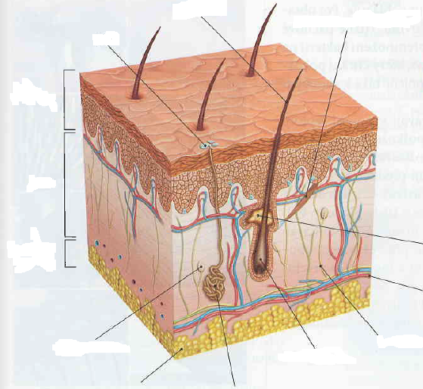

Úkol č. 2: Mapování potních žláz

Materiál a pomůcky: 1% lihový roztok jódu, štěteček, škrobový papír, lupa, šablona s výřezem 1 × 1 cm

Postup: Škrobový papír rozstříhejte na kousky asi 3 × 3 cm. Lupou pozorujte na kůži vyústění potních žláz ve tvaru jemných teček. Na dlani pravé ruky natřete asi 4 cm2 pokožky lihovým roztokem jódu. Po zaschnutí nátěru přiložte na toto místo papír naškrobenou stranou a přidržte ho asi půl minuty. Pak ho sundejte a podle šablony na něm vyznačte plochu 1 cm2. Na této plošce zvětšené lupou sečtěte fialové skvrnky. Abyste zjistili rozdíly v rozložení potních žláz na různých místech těla, opakujte pokus s počítáním potních žláz na hřbetní straně předloktí. Porovnejte výsledky všech spolužáků a vypočítejte z nich průměrný počet potních žláz na 1 cm2 zkoumaných míst kůže.

Pozorování:

Úkol č. 3: Čivost kůže k dotyku

Pomůcky: Odpichovátko, šátek, centimetrové měřítko s milimetrovým dělením

Postup: Pokusné osobě zavažte oči. Hroty odpichovátka rozevřete na vzdálenost 15 mm a přikládejte je na různých místech těla. Pokusná osoba udává, zda pociťuje 1 nebo 2 dotyky. Změňte vzdálenost hrotů odpichovátka. Pro každou zkoumanou část těla zjistěte vzdálenost hrotů, při které ještě při současném dotyku vnímáte dva podněty. Dbejte toho, abyste oba hroty přikládali pokaždé současně a se stejnou silou. Aby nedošlo k omylům, přikládejte občas jen jeden hrot.

Pozorování:

Úkol č. 4: Pozorování vlasu/chlupu

Pomůcky: vlastní vlas (chlup kočičí, psí), mikroskop

Postup: Pod mikroskopem pozoruj vlastní vlas/chlup, proveď nákres a popište.

Pozorování:

Úkol č.5: Poznej z krabičky pomocí hmatu

|  |  |  |  |
| --- | --- | --- | --- |
| **1.** |  |  |  |
| **2.** |  |  |  |
| **3.** |  |  |  |
| **4.** |  |  |  |
| **5.** |  |  |  |
| **6.** |  |  |  |
| **7.** |  |  |  |
| **8.** |  |  |  |
|  |  |  |  |

Úkol č.6: Odpověz

1. Škrtni z nabídky pojem, který nesouvisí s hlavním pojmem. Vysvětli svou volbu.

MELANIN: pigment – piha – albinismus – bradavice

KOŽNÍ DERIVÁT: zuby – rohy – kopyta- nehty

KOŽNÍ ONEMOCNĚNÍ: puchýř – opar – melanom – kopřivka

1. Mezi kožní žlázy nepatří:
2. potní žlázy
3. mazové žlázy
4. mléčné žlázy
5. žlázy s vnitřní sekrecí
6. Buňky, v nichž se ukládá tuk, jsou součástí:
7. pokožky
8. škáry
9. podkožního vaziva
10. všech tří vrstev
11. Pro pot neplatí, že:
12. ochlazuje organismus
13. působí antibakteriálně
14. vzniká v pokožce
15. ovlivňuje pach organismu

Závěr: